1-й год обучения. Информация для сайта. Объединение «Юный медик», группа №1(день занятия- среда)
Тема: «Травмы. Открытые повреждения.»
Травма – это воздействие на организм различных факторов(хим., мех., физ., др.), приводящих к нарушению анатомической и функциональной деятельности в органах и тканях, что сопровождается местной и общей реакцией организма (развитие боли и даже болевого шока).
Травмы бывают производственные и непроизводственные(транспортные, бытовые, уличные, спортивные, в результате природных катастроф и военных действий).
По характеру повреждения целостности кожных покровов травмы бывают 1. Закрытые - без повреж-я кожных покровов (ушибы, растяжения и разрывы связок сустава, закрытые переломы и вывихи)
2. Открытые - с повреждением кожных покровов (раны, открытые переломы). Наиболее опасны, т.к. есть рана - входные ворота для инфекции и высокая вероятность развития послераневых осложнений, в т.ч. кровотечений, которые могут привезти к гибели человека.

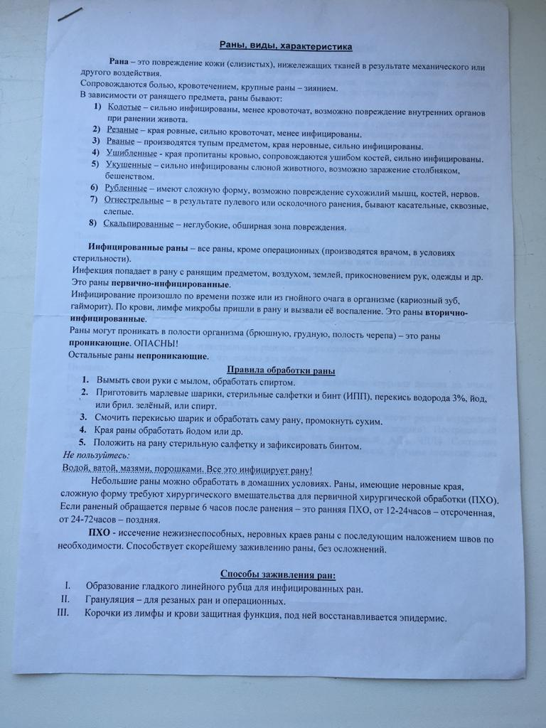

Вопросы на закрепление темы: «Травмы. Открытые повреждения. Раны» для письменного ответа
1.Почему может возникнуть травма?
2. Что такое рана?

3.Любая рана характеризуется: а)
б)
в)
4.Есть ли раны безопасные?
5.Охарактеризуйте рану, произведенную собакой:
а) края раны
б) форма
в) прогноз для человека

г) опасность раны
6.Опишите колотую рану, чем она опасна?

7.Если рана неглубокая, но обширная зона повреждения, такая рана наз.

8.Какие раны считают наиболее опасными?

9.С чем проникают в рану микробы?

10.В каких случаях мы вынуждены обратиться к врачу за помощью при наличии раны, а когда сами справимся и что для этого следует приготовить?

11. Чем безопасны раны, сделанные врачом во время операции?

